◇┳┳┳┳┳┳┳┳┳┳┳┳┳┳┳┳┳┳┳┳┳┳┳┳┳┳┳┳┳┳┳┳┳┳┳┳┳┳┳┳┳┳┳┳┳┳◆
食科協かわら版 No.387 （2023年度No.15） 2023/4/14
食の行政情報ならびに食中毒情報をお伝えする食科協のメールマガジン
食中毒情報は１回限り 行政情報は原則2回の掲載で削除します
新しいものはNEWマークがついております 期限設定のある記事は 期限終了まで掲載
青字をスクロール Ctrlキーを押しながらクリック もしくは右クリックでハイパーリンクを開く
◇┻┻┻┻┻┻┻┻┻┻┻┻┻┻┻┻┻┻┻┻┻┻┻┻┻┻┻┻┻┻┻┻┻┻┻┻┻┻┻┻┻┻┻┻┻┻◆
ニリンソウ
春たけなわです トリカブトと間違えて食べないで
目次 | ページ
- 食科協関係 | 2
- 厚生労働省関係 | 2-10
3 食品安全委員会関係 | 11-12
4 農水省関係 | 12-16
5 消費者庁関連 リコール情報 | 16-19
6 食中毒・感染症  細菌性食中毒→ウイルス性食中毒→寄生虫→自然毒→感染症→違反品の回収→他  各項目発生順で記載 菌種については月により掲載位置が変動しています | 20-35

１．食科協関係
4月07日 かわら版386号・かわら版ニュース＆トピックス325号を発行
4月11日 かわら版ニュース＆トピックス326号を発行
4月14日 かわら版387号・かわら版ニュース＆トピックス327号を発行

■NEW【生食】食べ物の期限って何だ？肉以外に野菜も？安全性とモラルの境界は？元保健所職員と考える｜アベプラ に当会の小暮理事が出演しています
ユーチューブで配信中
https://www.youtube.com/watch?v=E6fWlVrxNYQ
◆続きをノーカットで視聴
▷ https://abe.ma/40VyZkp
◆キャスト
MC : 石田拳智
小暮実(食品衛生アドバイザー)
宇佐美典也(制度アナリスト)
大槻奈那(金融アナリスト/名古屋商科大学 大学院教授)
パックン(お笑いタレント)
田中萌(テレビ朝日アナウンサー)
司会進行 : 平石直之(テレビ朝日アナウンサー)
ナレーター : 田所あずさ
２.厚生労働省関係 https://www.mhlw.go.jp/index.html
★Link 傍聴・参加が可能な審議会等の会議一覧 ご案内しきれないときもございますhttps://www.mhlw.go.jp/topics/event/open_doors.html
★Link インフルエンザ（総合ページ）
https://www.mhlw.go.jp/stf/seisakunitsuite/bunya/kenkou_iryou/kenkou/kekkaku-kansenshou/infulenza/index.html
★Link インフルエンザ流行状況レベルマップ
https://www.mhlw.go.jp/stf/seisakunitsuite/bunya/tokuteisessyu_iryou_00003.html
★Link 副反応疑い報告の状況について（とても詳しい資料です）
厚生科学審議会 (予防接種・ワクチン分科会 副反応検討部会)
https://www.mhlw.go.jp/stf/shingi/shingi-kousei_284075.html
★Link 2022年3月31日 国立国際医療研究センター COVIREGI-JPダッシュボード
COVID-19 レジストリ研究 “ダッシュボード” 本データの注意点
https://www.ncgm.go.jp/pressrelease/2021/20220331.html
ダッシュボード
https://app.powerbi.com/view?r=eyJrIjoiNGJlMmZmNDctMDk0NC00MjkwLTk0NDgtYmM1MGFkYjNhN2RiIiwidCI6IjZmOGFmOWFkLTU2NDctNGQ2My1hYjIxLWRiODk0NTM3MzJmNyJ9
NCGM COVID-19 治療フローチャート（中等症以上成人) https://www.ncgm.go.jp/covid19/pdf/20220322NCGM_COVID-19_Flow_chart_v5.pdf
■NEWサル痘の患者の発生について 2023/4/13
https://www.mhlw.go.jp/stf/newpage_32634.html
本日、以下の男性１名について、検査の結果、サル痘の患者と確認されたことが、沖縄県から報告されました。
我が国では、サル痘は、感染症の予防及び感染症の患者に対する医療に関する法律（平成10年法律第114号）において、４類感染症に指定されており、届出義務の対象となっています。
患者に関する情報は、以下のとおりです。
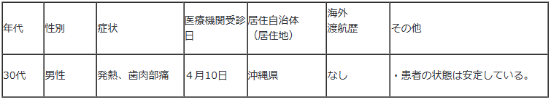
（別紙１：沖縄県プレスリリース）
■NEWサル痘の患者の発生について 2023/4/12
https://www.mhlw.go.jp/stf/newpage_32602.html
本日、以下の男性２名について、検査の結果、サル痘の患者と確認されたことが、埼玉県及び香川県から報告されました。
我が国では、サル痘は、感染症の予防及び感染症の患者に対する医療に関する法律（平成10年法律第114号）において、４類感染症に指定されており、届出義務の対象となっています。
患者に関する情報は、以下のとおりです。
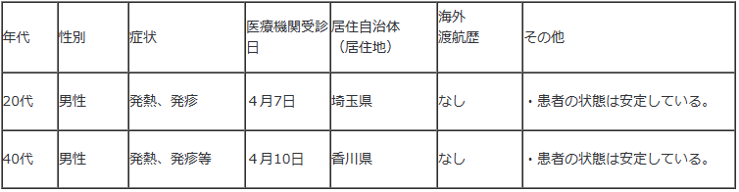
（別紙１：埼玉県プレスリリース）
（別紙２：香川県プレスリリース）
■NEWサル痘の患者の発生について 2023/4/11
https://www.mhlw.go.jp/stf/newpage_32576.html
本日、以下の男性10名について、検査の結果、サル痘の患者と確認されたことが、東京都、大阪府及び千葉県から報告されました。
我が国では、サル痘は、感染症の予防及び感染症の患者に対する医療に関する法律（平成10年法律第114号）において、４類感染症に指定されており、届出義務の対象となっています。
患者に関する情報は、以下のとおりです。
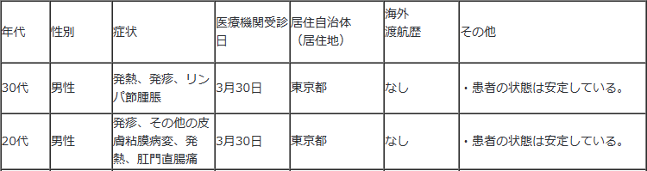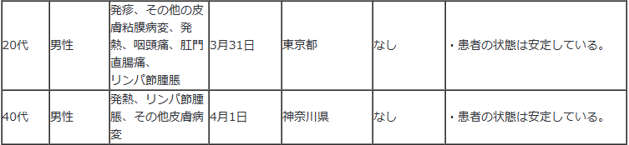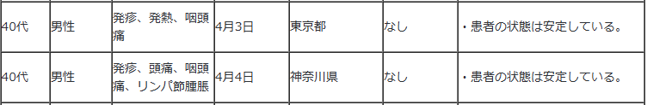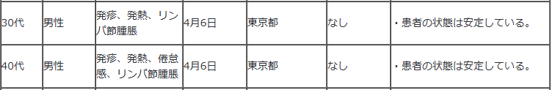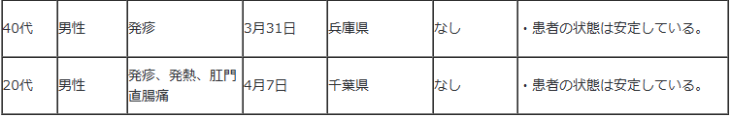
（別紙１：東京都プレスリリース）
（別紙２：大阪府プレスリリース）
（別紙３：千葉県プレスリリース）
■NEW「第105回コーデックス連絡協議会」の開催について 2023年04月10日
https://www.caa.go.jp/notice/entry/032665/
- 厚生労働省、消費者庁及び農林水産省は、コーデックス委員会（※）の活動及び同委員会での我が国の活動状況を、消費者をはじめとする関係者に対して情報提供するとともに、検討議題に関する意見交換を行うため、コーデックス連絡協議会を開催しています。コーデックス連絡協議会の委員、活動内容等は、以下のURL ページに掲載しています。
厚生労働省
https://www.mhlw.go.jp/stf/seisakunitsuite/bunya/kenkou_iryou/shokuhin/codex/index_00001.html
消費者庁
https://www.caa.go.jp/policies/policy/food_labeling/meeting_materials/review_meeting_001/
農林水産省
https://www.maff.go.jp/j/syouan/kijun/codex/index.html
(2) 今回は、令和5年5月に開催される第26回食品輸出入検査・認証制度部会（CCFICS) 及び第47回食品表示部会（CCFL) の主な検討議題の説明を行い、令和5年2月に開催された第26回食品残留動物用医薬品部会（CCRVDF）及び3月に開催された第43回栄養・特殊用途食品部会（CCNFSDU）の報告を行い、意見交換を行うこととしています。
※ コーデックス委員会（Codex Alimentarius Commission）は、1963 年にFAO（国連食糧農業機関）とWHO（世界保健機関）が合同で設立した政府間組織です。消費者の健康を保護し、公正な食品貿易を保証するために、国際標準となる食品の規格（コーデックス規格）や基準・ガイドラインなどを定めています。
2.開催日時及び開催形式
日時:令和5年4月26日(水曜日)9時30分～12時00分
開催形式:ハイブリッド
・委員は農林水産省共用第2会議室(東京都千代田区霞が関1-2-1)またはウェブにて参加
・傍聴はウェブのみ
3.議題
(1)コーデックス委員会の活動状況
ア 今後の活動について
・第26回食品輸出入検査・認証制度部会(CCFICS)
・第47回食品表示部会(CCFL)
イ 最近コーデックス委員会で検討された議題について
・第26回食品残留動物用医薬品部会(CCRVDF)
・第43回栄養・特殊用途食品部会(CCNFSDU)
(2) その他
これまでの当会議の議事概要等は以下のURLページで御覧になれます。また、今回の会議資料は、令和5年4月24日(月曜日)までに農林水産省のURLページに掲載するとともに会議終了後に3省庁のURLページで公開することとしております。
厚生労働省
https://www.mhlw.go.jp/stf/seisakunitsuite/bunya/kenkou_iryou/shokuhin/codex/index_00001.html
消費者庁
https://www.caa.go.jp/policies/policy/food_labeling/meeting_materials/review_meeting_001/
農林水産省
https://www.maff.go.jp/j/study/codex/index.html
4.傍聴可能人数 無制限
5.傍聴申込要領
(1) 申込方法
インターネットにてお申込みください。(消費者庁食品表示企画課及び厚生労働省医薬・生活衛生局生活衛生・食品安全企画課ではお申込みをお受けできません。)
<インターネットによるお申込み先>
https://www.contactus.maff.go.jp/j/form/syouan/kijun/230405.html
(2) 申込締切等
令和5年4月19日(水曜日)17時00分必着です。
傍聴はYoutubeによるライブ配信等です。
傍聴用URLについては、4月20日(木曜日)以降に御連絡します。
(3) 傍聴される皆様への留意事項
次の留意事項を遵守してください。これらを守られない場合は、今回及び今後の傍聴をお断りすることがあります。
・ウェブ会議を撮影、録画・録音をしないこと
・ウェブ会議用のURLを転送したりSNSで公開したりしないこと
・その他、事務局職員の指示に従ってください。
(4) その他
・傍聴等に係るインターネット通信料は、参加者の負担となります。
・パソコン、タブレット、スマートフォン等での参加が可能ですが、安定したネットワーク環境の利用を推奨します。
・ネットワークの回線状況や、Wi-Fi環境により動作に支障が出る場合がございますので、あらかじめ御了承ください。
・お申込みによって得られた個人情報は厳重に管理し、御本人への連絡を行う場合に限り利用させていただきます。
6.報道関係者の皆様へ
報道関係者で傍聴を希望される方は「5. 傍聴申込要領」に従い、インターネットによりお申込みください。その場合、報道関係者である旨を必ず明記してください。
公表資料
「第105回コーデックス連絡協議会」の開催及び一般傍聴について[PDF:216.8 KB]
https://www.caa.go.jp/notice/assets/food_labeling_cms201_230405_01.pdf
問合せ先
消費者庁食品表示企画課 宗、横田、名達
電話番号 03-3507-8800 FAX番号 03-3507-9292
■NEWサル痘の患者の発生について 2023/4/7
https://www.mhlw.go.jp/stf/newpage_32540.html
本日、以下の男性１名について、検査の結果、サル痘の患者と確認されたことが、沖縄県から報告されました。
我が国では、サル痘は、感染症の予防及び感染症の患者に対する医療に関する法律（平成10年法律第114号）において、４類感染症に指定されており、届出義務の対象となっています。
患者に関する情報は、以下のとおりです。
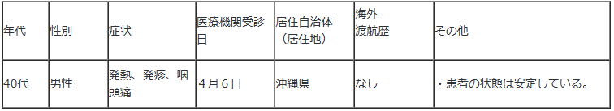
■「食品衛生法施行規則の一部を改正する省令案（フィチン酸カルシウム）」及び「食品、添加物等の規格基準の一部を改正する件（案）」に関する御意見の募集について 2023/4/6
https://public-comment.e-gov.go.jp/servlet/Public?CLASSNAME=PCMMSTDETAIL&id=495230001&Mode=0
受付開始日時 2023年4月6日0時0分
受付締切日時 2023年5月5日23時59分
■サル痘の患者の発生について 2023/4/4
https://www.mhlw.go.jp/stf/newpage_32485.html
本日、以下の男性13名について、検査の結果、サル痘の患者と確認されたことが、東京都及び大阪府から報告されました。
我が国では、サル痘は、感染症の予防及び感染症の患者に対する医療に関する法律（平成10年法律第114号）において、４類感染症に指定されており、届出義務の対象となっています。
患者に関する情報は、以下のとおりです。
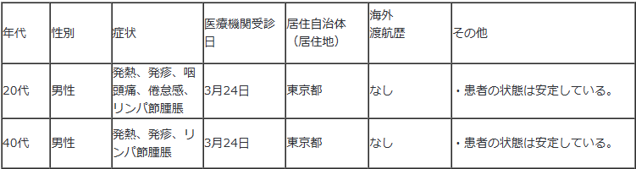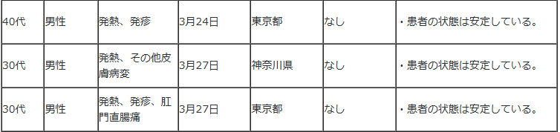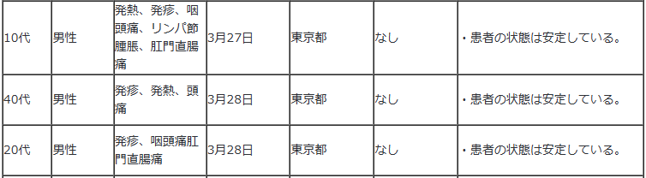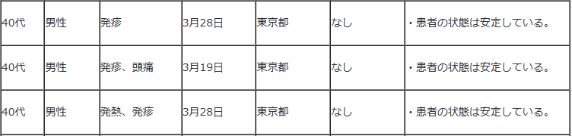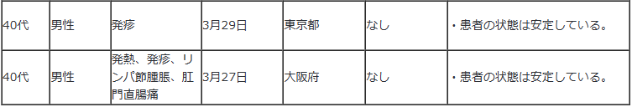
■事業主の方々へ（アスベスト） 2023/3/31
https://www.mhlw.go.jp/stf/seisakunitsuite/bunya/koyou_roudou/roudoukijun/sekimen/other/index_00003.html
■デジタル原則を踏まえたアナログ規制の見直しに係る工程表について 2023/3/27
佐藤先生からいただいた情報です
https://www.mhlw.go.jp/content/001079528.pdf
■NEW食品中の放射性物質の検査結果について（１３３６報） 2023/4/11
https://www.mhlw.go.jp/stf/newpage_32493.html
１ 自治体の検査結果
札幌市、岩手県、宮城県、山形市、茨城県、栃木県、群馬県、埼玉県、東京都、文京区、神奈川県、川崎市、静岡県、福岡県
※ 基準値超過 26件
No. 31 群馬県 イノシシ （Cs ： 160 Bq / kg ) 長野原町
No. 33 群馬県 ツキノワグマ （Cs ： 290 Bq / kg ) 東吾妻町
No. 34 群馬県 ツキノワグマ （Cs ： 310 Bq / kg ) 東吾妻町
No. 36 群馬県 ツキノワグマ （Cs ： 250 Bq / kg ) 東吾妻町
No. 38 群馬県 ツキノワグマ （Cs ： 120 Bq / kg ) 東吾妻町
No. 44 群馬県 ツキノワグマ （Cs ： 700 Bq / kg ) みどり市
No. 45 群馬県 ツキノワグマ （Cs ： 110 Bq / kg ) みどり市
No. 46 群馬県 ツキノワグマ （Cs ： 200 Bq / kg ) みどり市
No. 47 群馬県 ツキノワグマ （Cs ： 730 Bq / kg ) みどり市
No. 48 群馬県 ツキノワグマ （Cs ： 360 Bq / kg ) みどり市
No. 49 群馬県 ツキノワグマ （Cs ： 610 Bq / kg ) みどり市
No. 50 群馬県 ツキノワグマ （Cs ： 330 Bq / kg ) みどり市
No. 51 群馬県 ツキノワグマ （Cs ： 200 Bq / kg ) みどり市
No. 52 群馬県 ツキノワグマ （Cs ： 290 Bq / kg ) みどり市
No. 53 群馬県 イノシシ （Cs ： 140 Bq / kg ) 前橋市
No. 55 群馬県 ツキノワグマ （Cs ： 140 Bq / kg ) 前橋市
No. 78 群馬県 ツキノワグマ （Cs ： 150 Bq / kg ) 長野原町
No. 85 群馬県 イノシシ （Cs ： 160 Bq / kg ) 嬬恋村
No. 89 群馬県 ツキノワグマ （Cs ： 120 Bq / kg ) 嬬恋村
No. 96 群馬県 イノシシ （Cs ： 160 Bq / kg ) 沼田市
No. 98 群馬県 イノシシ （Cs ： 180 Bq / kg ) 片品村
No. 101 群馬県 イノシシ （Cs ： 160 Bq / kg ) 昭和村
No. 104 群馬県 ツキノワグマ （Cs ： 120 Bq / kg ) 桐生市
No. 105 群馬県 ツキノワグマ （Cs ： 110 Bq / kg ) 桐生市
No. 108 群馬県 イノシシ （Cs ： 150 Bq / kg ) みどり市
No. 109 群馬県 ニホンシカ （Cs ： 110 Bq / kg ) みどり市https://view.officeapps.live.com/op/view.aspx?src=https%3A%2F%2Fwww.mhlw.go.jp%2Fcontent%2F11135000%2F001083980.xlsx&wdOrigin=BROWSELINK
２ 緊急時モニタリング又は福島県の検査結果
※ 基準値超過 1件
No. 2663 福島県 ヤマメ （Cs ： 140 Bq / kg ) 伊達市 布川（阿武隈川水系）https://view.officeapps.live.com/op/view.aspx?src=https%3A%2F%2Fwww.mhlw.go.jp%2Fcontent%2F11135000%2F001083981.xlsx&wdOrigin=BROWSELINK
■食品中の放射性物質の検査結果について（１３３５報） 2023/4/4
https://www.mhlw.go.jp/stf/newpage_32275.html
■NEW食品安全情報（微生物）No.8 2023（2023.4.12）2023/4/12
http://www.nihs.go.jp/dsi/food-info/foodinfonews/2023/foodinfo202308m.pdf
目次
【米国疾病予防管理センター（US CDC）】
1. 小麦粉に関連して複数州にわたり発生しているサルモネラ（Salmonella Infantis）感染アウトブレイク（2023 年 3 月 30 日付初発情報）
2. 冷凍ファラフェルに関連して複数州にわたり発生した大腸菌 O121感染アウトブレイク
（2022 年 12 月 1 日付最終更新）
【欧州疾病予防管理センター（ECDC）】
1. サルモネラ症 ― 2019 年次疫学報告書
【欧州委員会健康・食品安全総局（EC DG-SANTE）】
1. 食品および飼料に関する早期警告システム（RASFF：Rapid Alert System for Food and Feed）
【欧州食品安全機関（EFSA）】
1. 伝達性海綿状脳症（TSE）の 2021 年のサーベイランス結果に関する欧州連合（EU）要約報告書
【ドイツ連邦リスクアセスメント研究所（BfR）】
1. 欧州の食品安全：リスク評価における連携および若手科学者の能力養成を支援
【ProMED-mail】
1.コレラ、下痢、赤痢最新情報（08）
■NEW食品安全情報（化学物質）No.8 2023（2023.4/12）2023/4/12
http://www.nihs.go.jp/dsi/food-info/foodinfonews/2023/foodinfo202308c.pdf
＜注目記事＞
【WHO】 細胞ベースの食品の食品安全について
2022 年 11 月、国連食糧農業機関（FAO）と世界保健機関（WHO）が細胞ベースの食品の安全性に関する専門家会合を開催し、その報告書を発表した。専門家会合では、リスク評価プロセスの第一段階として、細胞ベースの食品に関する各国の規制的な枠組みの整理、4 つの製造工程（細胞原料、培養/分化、収穫、加工）の技術的な確認と各工程におけるハザード同定を目的とした。
＊ポイント： 2020 年 12 月に世界で初めてシンガポールで Eat Just 社の培養鶏肉が認可され、次いで、2022 年 11 月に UPSIDE Foods 社の製品、2023 年 3 月には GOOD Meat 社の製品について米国食品医薬品局（FDA）による市販前協議が相次いで完了するなど、商用の細胞ベースの食品の生産が注目されています。しかし、細胞ベースの食品について明確に制度を構築している国はまだ少なく、進行中の課題です。今後、細胞ベースの食品の安全性を監視するにあたり、今回同定されたハザードが参考になるでしょう。
【EFSA】 食品中のニトロソアミン類は健康上の懸念を引き起こす
食品中の N-ニトロソアミン類（10 種類）による健康へのリスクについて欧州食品安全機関（EFSA）が科学的意見を発表した。食品のうち「肉及び肉製品」の摂取が N-ニトロソアミン類の暴露に最も寄与している。EFSA は、EU の全ての年齢集団において現在の暴露レベルは健康上の懸念を生じると結論した。
＊ポイント：ニトロソアミン類は食品の調理・加工中に生成する代表的な物質です。健康への懸念があると EFSA が指摘したため、今後、その報告を受けた欧州委員会（EC）で最大残留基準値（ML）の設定も含めたリスク管理オプションの検討が始まります。
【BfR】 ワイルドガーリック：混同すると中毒になることが多い
ワイルドガーリック(Allium ursinum：別称ラムソン)は、よく知られたネギ属の野草である。この植物は、若葉のときに有毒なイヌサフラン(Colchicum autumnale)やスズラン(Convallaria majalis)とよく似ているため誤認されることがある。特に 4、5 月に、ドイツやオーストリア、スイス、クロアチアで誤認による中毒の発生件数が増える。ドイツ連邦リスクアセスメント研究所（BfR）は、自ら採取したものが疑わしいと思った場合には食べないよう助言している。
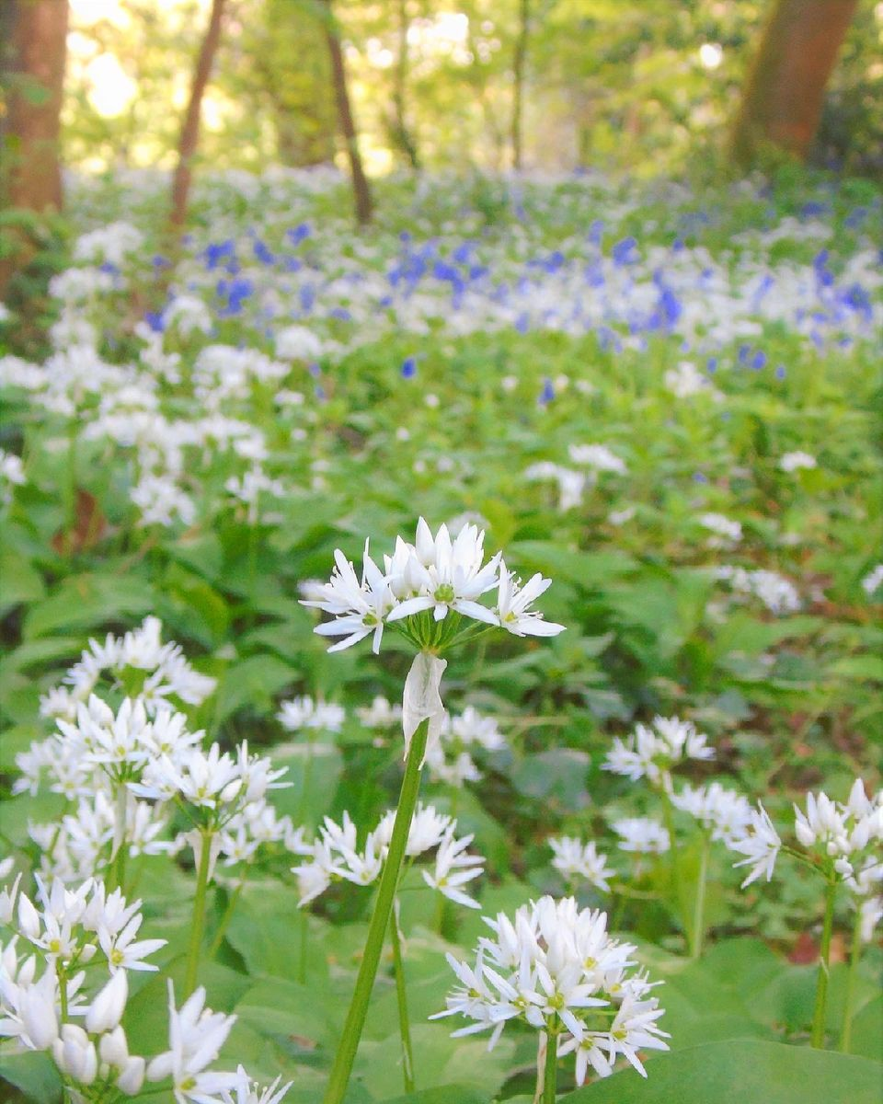
みんなの趣味の園芸 https://www.shuminoengei.jp/?m=pc&a=page_image_slideshow&target_c_diary_id=810498&num=1
より転載
ワイルド ガーリック →
イングリッシュ ブルーベルを駆逐しそうな、ramsons とも呼ばれるWild garlic(学名Allium ursinum) は、どこの森林に入ってもこの時期見逃すことが有りません。
花よりも匂いで先に気がつくほどです。
アリウムと言っても、よりニンニクよりの匂いです。
＊ポイント： 我が国も山菜採りのシーズンとなり、食べられる植物と有毒植物の誤認による中毒の発生が多くなる時期になりました。安全情報部では注意喚起のためのパンフレットとポスターを公開しておりますので、参考にしていただけましたら幸いです。下記URL よりダウンロードして、ご自由にお使い下さい。
＊安全情報部 HP「有毒な植物と食べられる植物 間違えないように気をつけて！」
パンフレット：http://www.nihs.go.jp/dsi/section_s3/toxins/toxicplantsA4.pdf
ポスター：http://www.nihs.go.jp/dsi/section_s3/toxins/toxicplantsB2.pdf
3.食品安全委員会関係 https://www.fsc.go.jp/
■NEW食品安全委員会（第896回）の開催について 2023/4/13
最近、発表が遅く、締め切りが早くなっております。参加をご希望の場合は、各自ご確認ください
標記会合を下記のとおり開催しますので、お知らせいたします。
なお、新型コロナウイルス感染症の感染拡大防止のため、本会合については、傍聴者を入れずに開催いたしますが、本会合の様子については、下記４のとおり、web上で動画配信することといたしました。
議事録につきましては、後日、食品安全委員会Webサイト
（http://www.fsc.go.jp/iinkai_annai/jisseki.html） に掲載いたします。大変御迷惑をお掛けいたしますが、ご理解のほど、何卒よろしくお願いいたします。
記
１．開催日時：令和5年4月18日（火） １４：００〜
２．開催場所：食品安全委員会 大会議室 （港区赤坂５−２−２０ 赤坂パークビル２２階)
３． 議事
（１）肥料・飼料等専門調査会における審議結果について
・「Komagataella phaffii BSY-0007株を利用して生産されたフィターゼを原体とする飼料添加物」に関する審議結果の報告と意見・情報の募集について
（２）遺伝子組換え食品等専門調査会における審議結果について
・「Geobacillus stearothermophilus TP7株を利用して生産されたプロテアーゼ」に関する審議結果の報告と意見・情報の募集について
（３）その他
４．動画視聴について
：本会合の様子の動画視聴を希望される方は、4月17日（月）12時までに内閣府共通意見等登録システム（https://form.cao.go.jp/shokuhin/opinion-1176.htmlにて、氏名所属、電話番号及びメールアドレスを御登録いただきますようお願いいたします。視聴をお申し込みいただいた方には、御登録いただいたメールアドレス宛てに、視聴に必要なURLを、4月18日（火）12時までに御連絡いたします。なお、当日の資料につきましては、同日14時までに食品安全委員会Webサイト
（http://www.fsc.go.jp/iinkai_annai/jisseki.html）に掲載いたします。
https://www.fsc.go.jp/iinkai_annai/annai/annai804.html
http://www.fsc.go.jp/iinkai_annai/annai/ ←発表がない場合はこちらからご確認ください
会議の結果は下記から確認できます
★Link食品安全委員会 開催実績リンク 開催日時、配付資料、議事録等
https://www.fsc.go.jp/iinkai_annai/jisseki.html
https://www.fsc.go.jp/iken-bosyu/pc1_hisiryou_muramidase_030512.html
■2023年3月29日 食品安全委員会公式YouTubeチャンネル 令和4年度 食品安全セミナー「健康食品による健康被害を防ぐために」情報提供編
https://www.youtube.com/watch?v=a1xWpixMGow
3月1０日（金曜日）、 食品安全委員会 では、昨年「無承認無許可医薬品」がダイエット用ゼリーとして販売され健康被害が生じたことから、「健康食品による健康被害を未然に防ぐために」というテーマで、一般の方向けの食品安全セミナーをWeb会議形式にて開催しました。 セミナーでは、まず内科医で本委員会の公衆衛生担当の脇 昌子委員が、最近報告がなされたサプリメント摂取に関する疫学調査の結果を交えつつ、健康食品を使うときに生じる疑問について、「いわゆる健康食品に関する１９のメッセージ」をベースに解説しています。 取り上げている疑問の例： ・薬局やスーパーで売っている健康食品は安全？ ・天然素材とか、ナチュラルとうたっているほうが安全？ ・「医薬品成分含有」と書かれているので効果が高い？ ・食事バランスが悪そうなのでビタミン・ミネラルのサプリが必要？ ・錠剤・カプセルなどの「健康食品」は医薬品と同じようなもの？ ・元気で長生き、ダイエットに効く「健康食品」は？
・講演資料はこちらから
https://www.fsc.go.jp/fsciis/meetingMaterial/show/kai20230310ik1
・「いわゆる健康食品に関するメッセージ」やその他の情報についてはこちらから https://www.fsc.go.jp/osirase/kenkosyokuhin.html
■NEW食品安全関係情報更新（令和5年2月24日から令和5年3月16日）2023/4/12
https://www.fsc.go.jp/fsciis/foodSafetyMaterial/search?year=&from=struct&from_year=2023&from_month=2&from_day=24&to=struct&to_year=2023&to_month=3&to_day=16&max=100
４．農水省関係 https://www.maff.go.jp/
★Linkウクライナ情勢に関する農林水産業・食品関連産業事業者向け相談窓口
https://www.maff.go.jp/j/zyukyu/sodan.html
■NEW～「みどりの感謝祭式典」及び「みどりとふれあうフェスティバル」オンラインイベントを開催～ 2023/4/13
https://www.rinya.maff.go.jp/j/press/sanson_ryokka/230413.html
■NEW「令和5年度病害虫発生予報第1号」の発表について 2023/4/12
https://www.maff.go.jp/j/press/syouan/syokubo/230412.html
■NEWしいたけの原産地表示について 2023/4/1
https://www.rinya.maff.go.jp/j/tokuyou/kinsho_shiitake_hyoji.html
■NEW広島県三次市で発生した高病原性鳥インフルエンザ（国内58例目）に係る移動制限の解除について 2023/4/11
https://www.maff.go.jp/j/press/syouan/douei/230411_1.html
広島県は、三次市で確認された高病原性鳥インフルエンザ（今シーズン国内58例目）に関し発生農場から半径3km以内で設定している移動制限区域について、令和5年4月11日（火曜日）午前0時（4月10日（月曜日）24時）をもって、当該移動制限を解除しました。
1.経緯及び今後の予定
（1）広島県は、令和5年1月10日に同県三次市の家きん農場において高病原性鳥インフルエンザ（今シーズン国内58例目）が発生したことを受け、家畜伝染病予防法に基づき、移動制限（発生農場の半径3km以内の区域）及び搬出制限（発生農場の半径3kmから10kmまでの区域）を設定しました。
（2）広島県は、令和5年4月6日に当該搬出制限を解除しました。
（3）今般、広島県は、全ての発生農場の防疫措置が完了した令和5年3月20日の翌日から起算して21日が経過する令和5年4月11日（火曜日）午前0時（4月10日（月曜日）24時）をもって、当該移動制限を解除しました。
■NEW北海道で確認された高病原性鳥インフルエンザの疑似患畜（国内84例目）の遺伝子解析及びNA亜型の確定について 2023/4/11
https://www.maff.go.jp/j/press/syouan/douei/230411.html
北海道千歳市で確認された高病原性鳥インフルエンザの疑似患畜（国内84例目）について、動物衛生研究部門が実施した遺伝子解析の結果、高病原性鳥インフルエンザの患畜であることが確認されました。
また、当該高病原性鳥インフルエンザのウイルスについて、NA亜型が判明し、H5N1亜型であることが確認されました。
1.概要
（1）北海道千歳市の農場で確認された高病原性鳥インフルエンザの疑似患畜（国内84例目、4月7日疑似患畜確定)について、動物衛生研究部門（注）が実施した遺伝子解析の結果、高病原性と判断される配列が確認されました。
（2）これを受け、農林水産省は、「高病原性鳥インフルエンザ及び低病原性鳥インフルエンザに関する特定家畜伝染病防疫指針」に基づき、当該家きんを高病原性鳥インフルエンザの患畜と判定しました。
（ 3）また、当該高病原性鳥インフルエンザウイルスについて、動物衛生研究部門における検査の結果、NA亜型が判明し、H5N1亜型であることが確認されました。
■NEW岩手県金ケ崎町で発生した高病原性鳥インフルエンザ（国内80例目）に係る移動制限の解除について 2023/4/10
https://www.maff.go.jp/j/press/syouan/douei/230410.html
岩手県は、金ケ崎町で確認された高病原性鳥インフルエンザ（今シーズン国内80例目）に関し、発生農場から半径3km以内で設定している移動制限区域について、令和5年4月8日（土曜日）午前0時（4月7日（金曜日）24時）をもって、当該移動制限を解除しました。
1.経緯及び今後の予定
（1）岩手県は、令和5年3月14日に同県金ケ崎町の家きん農場において高病原性鳥インフルエンザ（今シーズン国内80例目）が発生したことを受け、家畜伝染病予防法に基づき、移動制限（発生農場の半径3km以内の区域）及び搬出制限（発生農場の半径3kmから10kmまでの区域）を設定しました。
（2）岩手県は、令和5年3月28日に当該搬出制限を解除しました。
（3）今般、岩手県は、全ての発生農場の防疫措置が完了した令和5年3月17日の翌日から起算して21日が経過する令和5年4月8日（土曜日）午前0時（4月7日（金曜日）24時）をもって、当該移動制限を解除しました。
■NEWサンマの不漁要因と海洋環境との関係について、調査・研究の成果が公表されました 2023/4/7
https://www.jfa.maff.go.jp/j/press/sigen/230407.html
国立研究開発法人水産研究・教育機構において、近年のサンマの不漁要因と海洋環境との関係の調査・研究の成果が発表されましたのでお知らせいたします。
1.趣旨
近年のサンマの不漁要因と海洋環境との関係については、国立研究開発法人水産研究・教育機構において解明が進められています。
今般、同機構は調査・研究の成果や進捗状況をとりまとめました。
2.成果の概要及び詳細
成果の詳細につきましては、国立研究開発法人水産研究・教育機構の以下のホームページで公表されています。
国立研究開発法人水産研究・教育機構HP
(https://www.fra.affrc.go.jp/pressrelease/index.html)
【不漁要因と海洋環境との関係のポイント】
〇日本におけるサンマの漁獲量の減少は、2010年に突然起きた分布の沖合化が契機であったと考えられる。
〇2010年以降も海洋環境や餌環境の変化等により沖合化と資源の減少が継続、進行している
〇沖合化の背景として、近年の親潮の弱化とそれに伴う道東・三陸沖の水温の上昇があると考えられる。
〇サンマの餌となる動物プランクトンの量も、近年、減少傾向にある。
〇サンマの分布域が沖合に偏ったために産卵場や生育場も、餌条件が良くない沖合に移動している。
〇沖合の方が餌の密度が低いため、生育場の沖合化は、成長の低下を招くだけではなく、成熟にも悪影響を及ぼしている。
〇日本に近い海域では、他の浮魚類が増加したことにより、サンマが日本の近くに回遊しにくくなっている可能性が考えられる。
お問合せ先
水産庁増殖推進部漁場資源課 担当者：水垣、古賀
代表：03-3502-8111（内線6803）ダイヤルイン：03-6744-2380
（内容の詳細について）
国立研究開発法人 水産研究・教育機構 水産資源研究所 担当者 : 久保田、上原
代表：045-788-7615（内線7503）
■NEW北海道における高病原性鳥インフルエンザの疑似患畜の確認及び「農林水産省鳥インフルエンザ防疫対策本部」の持ち回り開催について 2023/4/7
https://www.maff.go.jp/j/press/syouan/douei/230407.html
本日（4月7日（金曜日））、北海道千歳市の家きん農場において、家畜伝染病である高病原性鳥インフルエンザの疑似患畜が確認（今シーズン国内84例目）されました。
これを受け、農林水産省は、「農林水産省鳥インフルエンザ防疫対策本部」を持ち回りで開催し、今後の対応方針について決定します。
1.農場の概要
所在地：北海道千歳市
飼養状況：約31万羽（採卵鶏）
2.経緯
（1）昨日（4月6日（木曜日））、北海道は、道内千歳市の農場から、死亡羽数の増加がみられる旨の通報を受けて、農場への立入検査を実施しました。
（2）同日、当該家きんについて鳥インフルエンザの簡易検査を実施したところ陽性であることが判明しました。
（3）本日（4月7日（金曜日））、当該家きんについて遺伝子検査を実施した結果、高病原性鳥インフルエンザの疑似患畜であることを確認しました。
■「令和5年度食品の安全性に関する有害化学物質及び有害微生物のサーベイランス・モニタリング年次計画」を策定しました 2023/3/31
https://www.maff.go.jp/j/press/syouan/seisaku/230331.html
4.別添資料
令和5年度食品の安全性に関する有害化学物質及び有害微生物のサーベイランス・モニタリング年次計画
別添資料(PDF : 356KB)
https://www.maff.go.jp/j/press/syouan/seisaku/attach/pdf/230331-1.pdf
5.関連情報
・農林水産省及び厚生労働省における食品の安全性に関するリスク管理の標準手順書
（平成１７年８月２５日公表）
https://www.maff.go.jp/j/syouan/seisaku/risk_analysis/sop/index.html
・農林水産省が優先的にリスク管理を行うべき有害化学物資及び有害微生物のリスト有害化学物質（令和3年3月24日公表）
https://www.maff.go.jp/j/syouan/seisaku/risk_analysis/priority/chemical_r3.html
有害微生物（令和4年2月25日公表）
https://www.maff.go.jp/j/syouan/seisaku/risk_analysis/priority/microbio_r4.html
・食品の安全性に関する有害化学物質のサーベイランス・モニタリング中期計画（令和3年度～令和7年度）（令和3年3月24日公表）
https://www.maff.go.jp/j/syouan/seisaku/risk_analysis/survei/middle_chem_r3.html
・食品の安全性に関する有害微生物のサーベイランス・モニタリング中期計画（令和4年度～令和8年度）（令和4年2月25日公表）
https://www.maff.go.jp/j/syouan/seisaku/risk_analysis/survei/middle_microbio_r4.html
・食品の安全性に関するリスク管理検討会
https://www.maff.go.jp/j/study/risk_kanri/index.html
・「サーベイランス・モニタリングの計画・実施及び結果の評価・公表に関するガイドライン」の概要
https://www.maff.go.jp/j/syouan/seisaku/risk_analysis/survei/index.html
■「食生活・ライフスタイル調査～令和4年度～」の結果公表について 2023/3/31
https://www.maff.go.jp/j/press/kanbo/anpo/230331.html
農林水産省では、食と農のつながりの深化に着目した新たな国民運動「食から日本を考える。ニッポンフードシフト」を実施しています。
この運動の一環として、消費者の日常の消費行動や、食や農に対する意識、普段の食事の実態等を把握するため、「食生活・ライフスタイル調査～令和4年度～」を実施し、結果を取りまとめましたので、公表します。
1.調査の目的及び背景
農林水産省では、食と環境を支える農業・農村への国民の理解を醸成するため、食と農のつながりの深化に着目した国民運動「食から日本を考える。ニッポンフードシフト」を展開しています。
本運動の一環として、消費者の日常の消費行動や、食や農に対する意識、普段の食事の実態等を把握することを目的として実施した調査の結果を公表します。
2.調査結果（概要）
1)定量調査
食に関して重視していることについては、「できるだけ日本産の商品であること」と回答した割合が最も高く、次に、「同じような商品であれば出来るだけ価格が安いこと」と回答した割合が高い結果となりました。
また、現在の日本の農業の課題としては、「食料自給率の低下」、「食品ロスの削減」、「農業従事者の減少・高齢化」についての認知度が高い結果となりました。
2)写真調査
対象者の食料自給率（カロリーベース）の7日間の平均値は、夏の調査では37％、冬の調査では38％と、令和3年度のカロリーベース食料自給率38%とほぼ同様の結果となりました。
また、主食の割合については、夏・冬ともに「米食」が約4割（夏：39％、冬：40％）で1位、「パン食」が約2割（夏：21％、冬：16％）で2位、次いで「麺類」（夏：15％、冬：12％）という結果になりました。
調査の結果を農林水産省ホームページにて掲載しております。
URL：https://www.maff.go.jp/j/zyukyu/survey/lifestyle.html
3.調査手法
1)定量調査
全国の4000名を対象として、消費者がどのように情報を入手し、どのような意識で食品等を購入しているか、また、食や農に対してどのような意識を持っているか等を調査しました。
2)写真調査
全国の30名を対象として、1週間の食事の写真を撮影し、食事時間やメニュー、食料自給率の予測値等について回答する調査を夏と冬の2回にわたって実施しました。
添付資料
食生活・ライフスタイル調査～令和4年度～(PDF : 2,353KB)
https://www.maff.go.jp/j/press/kanbo/anpo/attach/pdf/230331-1.pdf
お問合せ先
大臣官房政策課食料安全保障室 担当者：奥泉、姫野、佐藤、岩堀、尾﨑
代表：03-3502-8111（内線3805）ダイヤルイン：03-6744-2376
ニッポンフードシフト
公式WEBサイトhttps://nippon-food-shift.maff.go.jp （外部リンク）
５.消費者庁関連 https://www.caa.go.jp/
「消費者庁」になりすましたTwitter、Facebookアカウントにご注意ください。
■NEW若手従業員向け研修プログラム「消費者と企業人の視点で考えよう 消費生活のキホン」 2023/4/13
https://www.caa.go.jp/policies/policy/consumer_education/public_awareness/teaching_material/business_education/program_01/
事業者において、特に若年の従業員をターゲットとする研修に消費者教育の内容を導入することを目指し、若手従業員研修向けプログラムを開発しました。被害に遭わない(だまされない)だけでなく、SDGsといった持続可能な社会の形成に向けて行動する(自分で考える)消費者を育成することを目指す内容となっています。
カリキュラム1:消費者トラブルへの対応
「消費者の視点」で身近な消費者トラブルを防ぐ方法を学び、消費者の視点を生かして「企業人の視点」でより良い企業活動を考えることにつなげます。
カリキュラム2:持続可能な社会の形成
持続可能な社会の実現を目指す「SDGs」について理解を深め、生活や仕事でできることを考えます。
カリキュラム3:製品安全の考え方
製品事故がどうして起きるのかを学び、「消費者」と「企業人」の二つの視点で製品による事故を防ぐ方法を考えます。
カリキュラム4:生活を支えるお金
給与を手にし始めた社会人がお金のトラブルに陥らないよう、家計管理やクレジット・ローン資産運用の知識を身に付けます。
カリキュラム5:インターネット取引
インターネット上の取引や広告がきっかけとなるトラブルについて知り、トラブルを防ぐ方法や、より良い取引や広告のあり方を考えます。
■NEW大幸薬品株式会社に対する景品表示法に基づく課徴金納付命令について 2023/4/11
https://www.caa.go.jp/notice/entry/032797/
消費者庁は、本日、大幸薬品株式会社に対し、同社が供給する「クレベリン 置き型 60g」及び「クレベリン 置き型 150g」と称する商品、「クレベリン スティック ペンタイプ」と称する商品、「クレベリン スティック フックタイプ」と称する商品、「クレベリン スプレー」と称する商品並びに「クレベリン ミニスプレー」と称する商品の各商品に係る表示について、景品表示法第8条第1項の規定に基づき、課徴金納付命令を発出しました。
公表資料
大幸薬品株式会社に対する景品表示法に基づく課徴金納付命令について[PDF:9.2 MB]
https://www.caa.go.jp/notice/assets/representation_230411_01.pdf
消費者庁は、本日、大幸薬品株式会社（以下「大幸薬品」といいます。）に対し、同社が供給する「クレベリン 置き型 ６０ｇ」及び「クレベリン 置き型 １５０ｇ」と称する商品、「クレベリン スティック ペンタイプ」と称する商品、「クレベリン スティック フックタイプ」と称する商品、「クレベリン スプレー」と称する商品並びに「クレベリン ミニスプレー」と称する商品の各商品に係る表示について、景品表示法第８条第１項の規定に基づき、課徴金納付命令（別添参照）を発出しました。
１ 違反行為者の概要
名 称 大幸薬品株式会社（法人番号 2120901007344）
所 在 地 大阪府吹田市内本町三丁目３４番１４号
代 表 者 代表取締役 柴田 高
設立年月 昭和２１年１１月
資 本 金 １２億１６１万６８８０円（令和５年３月現在）
２ 課徴金納付命令の概要
- 課徴金対象行為（違反行為）に係る商品
アないしオの各商品（以下「本件５商品」という。）
ア 「クレベリン 置き型 ６０ｇ」及び「クレベリン 置き型 １５０ｇ」と称する商品（以下これらを併せて「本件商品①」という。）
イ 「クレベリン スティック ペンタイプ」と称する商品（以下「本件商品②」という。）
ウ 「クレベリン スティック フックタイプ」と称する商品（以下「本件商品③」という。）
エ 「クレベリン スプレー」と称する商品（以下「本件商品④」という。）
オ 「クレベリン ミニスプレー」と称する商品（以下「本件商品⑤」という。）
- 課徴金対象行為
ア 表示媒体
(ｱ) 商品パッケージ News Release
(ｲ) 「ＴＡＩＫＯ」と称する自社ウェブサイト（以下「自社ウェブサイト」という。）
(ｳ) 地上波放送を通じて放送したテレビコマーシャル（以下「テレビコマーシャル」という。）
(ｴ) 「ＹｏｕＴｕｂｅ」と称する動画共有サービスにおける動画広告（以下「動画広告」という。）
イ 課徴金対象行為をした期間
別表１「課徴金対象行為をした期間」欄記載の期間
ウ 表示内容（別紙１ないし別紙１２）
例えば、「クレベリン 置き型 ６０ｇ」について、平成３０年９月１３日から令和４年４月２１日までの間、商品パッケージにおいて、「空間に浮遊するウイルス・菌・ニオイを除去※」、「用途 空間のウイルス除去・除菌・消臭にご使用いただけます。」等と表示するなど、別表２「対象商品」欄記載の商品について、同表「表示期間」欄記載の期間に、同表「表示媒体・表示箇所」欄記載の表示媒体・表示箇所において、同表「表示内容」欄記載のとおり表示することにより、あたかも、同表「使用方法」欄記載のとおり本件５商品を使用すれば、本件５商品から発生する二酸化塩素の作用により、同表「場所」欄記載の場所において、室内空間に浮遊するウイルス又は菌が除去又は除菌される効果等の同表「効果」欄記載のとおりの効果が得られるかのように示す表示をしていた。
エ 実際
前記ウの表示について、消費者庁は、それぞれ、景品表示法第８条第３項の規定に基づき大幸薬品に対し、期間を定めて、当該表示の裏付けとなる合理的な根拠を示す資料の提出を求めたところ、同社から資料が提出された。しかし、当該資料はいずれも、当該表示の裏付けとなる合理的な根拠を示すものであるとは認められないものであった。
なお、前記ウの表示について、例えば、「クレベリン 置き型 ６０ｇ」について、平成３０年９月１３日から令和４年４月２１日までの間、商品パッケージにおいて、「◎ご利用環境により成分の広がりは異なります。」、「◎ウイルス・菌・カビ・ニオイのすべてを除去できるものではありません。」及び「※当社試験 閉鎖空間で二酸化塩素により特定の『浮遊ウイルス・浮遊菌』の除去を確認。」と表示するなど、別表３「対象商品」欄記載の商品について、同表「表示期間」欄記載の期間に、同表「表示媒体・表示箇所」欄記載の表示媒体・表示箇所において、同表「表示内容」欄記載のとおり表示していたが、当該表示は、一般消費者が前記ウの表示から受ける本件５商品の効果に関する認識を打ち消すものではない
- 課徴金対象期間
別表１「課徴金対象期間」欄記載の期間
- 景品表示法第８条第１項ただし書に該当しない理由
大幸薬品は、本件５商品の各商品について、前記⑵ウの表示の裏付けとなる根拠を十分に確認することなく、前記⑵の課徴金対象行為をしていた。
- 命令の概要（課徴金の額）
大幸薬品は、令和５年１１月１３日までに、別表１「課徴金額」欄記載の額を合計した６億７４４万円を支払わなければならない。
以下本文をご参照ください
【本件に対する問合せ先】消費者庁表示対策課
電 話 ０３（３５０７）９２３９
ホームページ https://www.caa.go.jp/
■保健機能食品についての動画「保健機能食品ってなに?」 2023/4/5
https://www.caa.go.jp/policies/policy/food_labeling/foods_with_health_claims/pamphlets/movie_01.html
健康維持・増進に関する機能を食品のパッケージに表示できる「保健機能食品」という国の制度があるのを知っていますか? この動画では、保健機能食品とはどのような制度なのか、保健機能食品を正しく利用するポイントについてご紹介します。 (TOTAL:3分47秒)
■法人等による寄附の不当な勧誘の防止等に関する法律 2023/4/1
https://www.caa.go.jp/policies/policy/consumer_policy/donation_solicitation/
■住環境における高齢者の安全等に関する調査 2023/3/31
https://www.caa.go.jp/policies/future/project/project_012/
- 住環境における高齢者の安全等に関する調査報告書(全体版) [PDF:1.5MB]
  - <分割版>
  - 住環境における高齢者の安全等に関する調査報告書(本体) [PDF:763KB]
  - (別添1)アンケート調査票(ネットアンケート) [PDF:652KB]
  - (別添2)アンケート調査票(消費者協会調査) [PDF:377KB]
  - (別添3)単純集計表(ネットアンケート) [PDF:378KB]
  - (別添4)単純集計表(消費者協会調査(アンケート)) [PDF:292KB]
■食物アレルギー表示に関する情報 2023/3/31
「加工食品の食物アレルギー表示ハンドブック」を改訂しました。
https://www.caa.go.jp/policies/policy/food_labeling/food_sanitation/allergy/assets/food_labeling_cms204_210514_01.pdf
消費者庁リコール情報サイト https://www.recall.caa.go.jp/
（回収中か否かに関わらず、だいたい一回の掲載で消去します）
★イオン「オーガニック トマト&バジルスプレッド、オーガニック ビーツ&ホースラディッシュスプレッド」 - 返金／回収 自社の製品基準が満たされていない可能性があるため 2023/4/13
★プライフーズ「RNクリスピーチキンフィレ360g、ほか」 - 回収 樹脂片混入の可能性 2023/4/13
★TAC21「天然果汁：せとだのれもん」 - 交換／回収 賞味期限の誤表示（誤：24.07.22、正：23.07.22） 2023/4/12
★平正商店「Vcut Potato Chips BBQ、その他3商品」 - 返金／回収 一部の商品からTBHQ（酸化防止剤）検出 2023/4/12
★小田急商事（Odakyu OX新百合ヶ丘店）「淡路島産 生炊きちりめん山椒」 - 返金／回収10℃以下で保存、販売をする商品を常温で販売 2023/4/12
★サザエ食品「炭火焼豚トロ・塩カルビ重」 - 返金／回収 原料加熱不足による微生物残存のおそれ 2023/4/11
★浪芳庵「わらび餅」 - 回収 アレルゲン「大豆」の表示欠落 2023/4/10
★大福（高島屋大阪店 地下1階 POP UP STATION）「空心 麻婆豆腐」 - 返金／回収 保存方法の誤表示（誤：冷蔵（10℃以下）、正：冷凍（-18℃以下）） 2023/4/7
★ジェントス「ブルーエレファント すぐ食べられるイエローカレー」 - 返金／回収 アレルゲン「小麦」の表示欠落 2023/4/7
★大同「コンブチャ ウォーターゼリー（ざくろ、レモンジンジャー、プルーン）」 - 返金／回収 原料中の酵母が発酵したことによる商品の膨張 2023/4/7
★大福（高島屋大阪店 地下1階 POP UP STATION）「空心 麻婆豆腐」 - 返金／回収 保存方法の誤表示（誤：冷蔵（10℃以下）、正：冷凍（-18℃以下）） 2023/4/5
★佐藤商店「佐藤商店のこんにゃく」 - 返金／回収 賞味期限の誤表示（誤：23.05.10、正：23.04.10） 2023/4/5
★まいばすけっと「alla Pala 4種のチーズピッツァ」 - 返金／回収 カビによる汚染のおそれ 2023/4/5
★ジェントス「ブルーエレファント すぐ食べられるイエローカレー」 - 返金／回収 アレルゲン「小麦」の表示欠落 2023/4/4
６. 食中毒・感染症
https://news.yahoo.co.jp/articles/8068a715873c6ec58e1b8a24b767bfef42745261
■NEWインフルエンザ（総合ページ）
https://www.mhlw.go.jp/stf/seisakunitsuite/bunya/kenkou_iryou/kenkou/kekkaku-kansenshou/infulenza/index.html
■：行政発表が見つからなかったもの
★細菌性食中毒★
■カンピロバクター食中毒で2日間の営業停止処分【長崎】 4/11(火) 19:28配信
NBC長崎放送 長崎県長崎市
カンピロバクター
https://news.yahoo.co.jp/articles/4050fc10dadc1a5c8c7254a0967b96fb09f84269
行政発表は見つかりませんでした これからでしょうか
■白キムチ製品から食中毒菌…韓国政府「食べずに返品を」
4/11(火) 8:03配信 KOREA WAVE 韓国
エルシニア・エンテロコリチカ
https://news.yahoo.co.jp/articles/e327c2f95160a1271468f02d8cdecc3eceaf9ea6
【04月11日 KOREA WAVE】韓国の食品医薬品安全処はこのほど、農業会社法人イェソダム=忠清北道（チュンチョンプクド）清州（チョンジュ）市所在=が先月28日に製造・販売した「イェソダム特白キムチ」から食中毒菌が検出されたと発表した。業者にこの製品の販売を中断して回収するよう命じた。
食中毒菌である「エルシニア・エンテロコリチカ」が検出され、基準不適合と確認された。
食品医薬品安全処は業者にこの製品を迅速に回収するよう命じ、購入者には食べずに返品するよう呼びかけた。
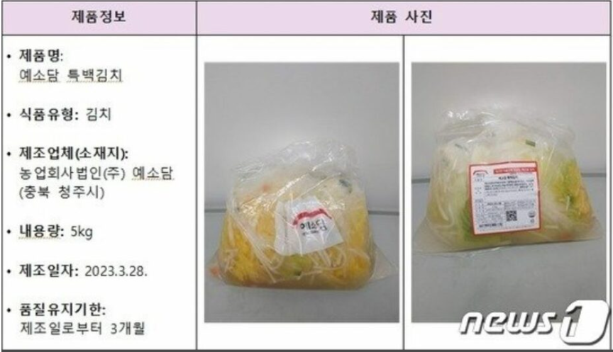
■那覇の飲食店で２人に食中毒の症状 ２日間の営業停止処分
04月05日 17時05分 沖縄 NEWS WEB 沖縄県那覇市
カンピロバクター 佐藤先生からいただいた情報です
https://www3.nhk.or.jp/lnews/okinawa/20230405/5090022561.html
■食品衛生法違反者等の公表について 2023/4/3 北海道帯広市
カンピロバクター 佐藤先生からいただいた情報です
https://www.pref.hokkaido.lg.jp/hf/kse/sho/tyu/148525.html
公表年月日 令和5年（2023年）4月3日（月）
区分 食中毒の発生
発生年月日 令和5年（2023年）3月24日（金）
患者数 8名
患者の症状 発熱、腹痛、下痢等
原因食品 当該施設が3月22日（水）から23日（木）にかけて提供した食事
病因物質 カンピロバクター属菌
原因施設
施設名称 十勝ホルモンKEMURI帯広店
施設所在地 北海道帯広市
業種名 飲食店営業
行政処分等の内容及び措置状況等
帯広保健所は、食品衛生法第60条第1項に基づき、営業者に対し、令和5年（2023年）4月3日（月）から5日（水）までの3日間、当該施設の営業停止を命ずるとともに、施設設備及び器具等の清掃・消毒の徹底、食品の衛生的な取扱い及び調理従事者に対する衛生教育の実施を指示した。
備考 当該施設は、4月2日（日）から営業を自粛している。
★ウイルスによる食中毒★
■伊達の飲食店で１２人食中毒 2023年4月13日 21:49 北海道新聞社 北海道伊達市
ノロウイルス
https://www.hokkaido-np.co.jp/article/831810
まだ12日までの記載しかありません
■弁当やオードブル食べた25人が下痢や嘔吐…若狭町の飲食店で食中毒、3日間営業停止
（2023年4月13日 午後7時55分） 福井新聞 福井県若狭市
ノロウイルス
https://www.fukuishimbun.co.jp/articles/-/1764614
食中毒が発生しました 2023/4/13 福井県若狭市
ノロウイルス
http://www2.pref.fukui.lg.jp/press/atfiles/paAW168137361851.pdf
本日、二州健康福祉センターは、若狭町内にある下記の施設を食中毒の原因施設と断定し、この施設に対し営業停止を命じました。
食中毒事件の概要については、以下のとおりです。
１ 探知
令和５年４月１１日（火）午後１時５０分頃、当該施設利用者から二州健康福祉センターに「当該施設で作られた弁当を食べた後、体調不良者が複数名出た。」という旨の連絡がありました。
２ 調査結果（令和５年４月１３日午後４時 現在）
以下のことから、二州健康福祉センターは本件を当該施設が調理提供した食事を原因とする食中毒と断定しました。
○令和５年４月９日（日）から同年４月１０日（月）に原因施設が調理提供した食事を喫食した３３名中２５名が下痢、嘔気、嘔吐等の症状を呈しており、その発症状況が類似していました。
○有症者間で感染症を疑う事象は確認されず、有症者の共通する行動は、原因施設が調理提供した食事の喫食のみでした。
○有症者および調理従事者の検便からノロウイルスが検出されました。
○医師から食中毒患者等届出票の提出がありました。
患 者
発症日時 令和５年４月１１日（火）午前１時頃
症 状 下痢、嘔気、嘔吐等
患 者 数
男性 ４名（３０～７０歳代）
症状は快方に向かっております
原因食品 令和５年４月９日（日）から同年４月１０日（月）に原因施設が調理提供した食事
原 因 物 質 ノロウイルス
原因施設
所 在 地 三方上中郡若狭町
屋 号 ドライブインやまだ
営業の種類 飲食店（食堂）営業
行政処分等
二州健康福祉センターは、食品衛生法に基づき、飲食店（食堂）営業について本日から４月１５日までの３日間、停止処分とし、衛生管理手順の検証と指導、管理運営基準の適合状況の確認、施設の清掃状況等の確認、衛生教育等を実施する。
検査状況 県衛生環境研究センター
有症者便 ：１１検体（一部、検査中）
調理従事者便： ２検体
拭き取り ： ７検体（検査予定）
※うち有症者便８検体、調理従事者便２検体からノロウイルス検出
３ 本県における食中毒発生状況（令和５年４月１３日現在 今回の事件を含む）
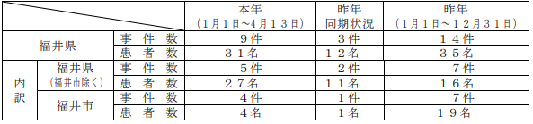
■上海のミシュラン三つ星レストラン、客から「食後に下痢や嘔吐」のクレーム相次ぐ
Record China 2023年4月11日(火) 18時0分 中華人民共和国上海市
多分ノロウイルス
https://www.recordchina.co.jp/b912226-s25-c30-d0193.html
2023年4月10日、中国メディアの東方網は、ミシュランガイドで3年連続三つ星を獲得した上海の高級レストランでこのほど、食後に嘔吐（おうと）や下痢などの症状が出たという顧客のクレームが相次いで寄せられたと報じた。
記事によると、上海市民の王（ワン）さんは5日、「妻ら計6人で3月23日にバンド付近の『Ultraviolet by Paul Pairet』で4万800元分（約79万円）の食事をしたところ、翌日になって全身に悪寒が走り嘔吐を伴った。病院で急性胃炎と診断され点滴を2本打って帰宅したところ、妻も同様の症状を訴えた。また、一緒に食事した残りの4人も2人は当日の夜に下痢を起こし、2人は翌日に嘔吐や下痢の症状が出た。全員の診察記録を店に送ったところ、4日後に『当店とは関係ありません』と書かれた英語のメールが返ってきた」と東方網に告発した。
また、今月8日には宋（ソン）さんという別の市民からも連絡があり、3月14日に同店で食事したところやはり悪寒や嘔吐の症状が出たと訴えた。宋さんは、仕事が忙しかったこと、「どうせ調べても何も出てこないだろう」と思ったことからすぐに店側と連絡を取らず、ネット上で同様の症状を訴える人がいるのを見て同31日に店に連絡したところ「現時点で、他のお客様から同様の問題に関するクレームは届いておりません」と返答があり、ネット上の情報を見せると「このお客様はご自身で食中毒だと言っているだけで、当店ではこれまで食中毒が発生したことはありません」との回答を最後に応答がなくなったと説明した。
記事は、同店が「上海ミシュランガイド2023」で3年連続となる三つ星を獲得したことを紹介。ミシュランの中国事業担当者が「われわれは消費者の健康と安全を非常に重視している」とした上で、「現在当局による調査が続いており、最終的な結論は出ていない。事態の進展を引き続き注視するとともに、あらゆる要素を考慮して今後のガイドを作る」とコメントしたことを伝えた。
同店を管轄する上海市静安区市場管理局の担当者は「高級店であろうと、大衆食堂であろうと、衛生問題には注視している」と述べる一方で、食中毒に関する調査は72時間以内の実施が最も有効で、発生から1週間近く経ってから通報を受けた今回の事例では、当時の状況を再現して調査することしかできないと述べているという。
■食品衛生法違反者の公表について 2023/4/7 新宿区
ノロウイルス
http://www.city.shinjuku.lg.jp/content/000321898.pdf
公表年月日 2023/4/7
業種等 飲食店営業
施設の名称 鳥兵衛
施設所在地等 東京都新宿区
主な適用条項 6条
不利益処分等の原因となった食品等 ３月１８日に提供した食事ノロウイルス
不利益処分等を行った理由 食中毒（当該飲食店が提供した食品を原因とする）
不利益処分等の内容 令和５年４月７日から令和５年４月１０日までの４日間の営業停止命令
備考 令和５年４月４日から４月６日まで自主的に休業
★寄生虫による食中毒★
■激しい腹痛訴えた70代女性 胃の中からアニサキス見つかる スーパーなどで購入した寿司や刺身を喫食 4/11(火) 15:18配信 あいテレビ 愛媛県
アニサキス
https://news.yahoo.co.jp/articles/74e2a08a9a08aaa56e50b10716f03302d19fd608
食中毒発生状況一覧 2023/4/5 愛媛県
アニサキス
https://www.pref.ehime.jp/h25300/4793/shokuchuudoku/documents/230411_press.pdf
発生月日 2023/4/5
原因施設所在地 不明
喫食者数 1
患者数 1
原因食品 不明
病因物質 アニサキス
摂食場所 不明
調理場所 不明
食中毒の発生について 2023/4/11 愛媛県
アニサキス
https://www.pref.ehime.jp/h25300/4793/shokuchuudoku/documents/230411_press.pdf
１ 概 要
令和５年４月６日（木）、県内の医療機関から県保健所に「胃アニサキス症の患者１名を診察した。」との連絡があった。
同保健所で調査したところ、患者１名が腹痛の食中毒様症状を呈していた。
同保健所では、患者は生食用鮮魚介類を喫食していたこと、医療機関で患者の胃からアニサキス虫体が摘出されたこと、患者の症状がアニサキスによる食中毒と一致したことなどの疫学調査の結果から、本件をアニサキスを原因とする食中毒と断定した。
なお、患者は４月１日（土）、４日（火）及び５日（水）に複数施設で提供（販売）された生鮮魚介類を喫食しており、いずれの施設においても同様の苦情等がなかったことから、原因施設及び原因食品の特定にはいたらなかった。
患者はすでに快復している。
２ 発生状況（令和５年４月１１日(火)１２時００分現在）
(１)発生日時 ４月５日(水) ２０時００分頃
(２)喫食者数 １名（７０歳代女性）
(３)喫食日時 ４月１日(土) １２時００分頃
４月４日(火) １８時００分頃
４月５日(水) １８時００分頃
(４)発症者数 １名（７０歳代女性）
(５)受診者数 １名（７０歳代女性）
(６)入院者数 ０名
(７)主な症状 腹痛
(８)原因施設 不明
(９)原因食品 不明
(10)病因物質 アニサキス
３ 啓発依頼
近年、全国的に生鮮魚介類に寄生したアニサキスによる食中毒が増加しています。
アニサキス食中毒予防の啓発にご協力ください。
アニサキス食中毒発生状況（患者数）
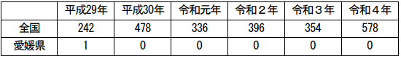
■飲食店営業施設等に対する不利益処分等 2023/4/11 八王子市
アニサキス
https://www.city.hachioji.tokyo.jp/kurashi/hoken/007/017/004/p032210.html
1. 公表年月日 令和5年（2023年）4月11日
2. 業種等 魚介類販売業
3. 施設の名称及び施設所在地等
スーパーアルプス 中野店
東京都八王子市
5. 主な適用条項 食品衛生法第6条第3号
6. 不利益処分等を行った理由 食中毒の発生
7. 不利益処分等の内容
営業停止期間：令和5年（2023年）4月10日の1日間。
営業停止の内容：生食用鮮魚介類（冷凍品を除く）の加工、販売に限る。なお、冷凍品とは－20度で24時間以上の冷凍をしたもの。
8. 備考
原因食品 当該施設が4月3日に加工し販売した「真いわしお造り」
病因物質 アニサキス
患者数 1名
■食品衛生法違反者の公表について 2023/4/10 新宿区
アニサキス
http://www.city.shinjuku.lg.jp/content/000321898.pdf
公表年月日 2023/4/10
業種等 飲食店営業
施設の名称 タカマル鮮魚店
施設所在地等 東京都新宿区
主な適用条項 6条
不利益処分等の原因となった食品等 魚介類刺身アニサキス
不利益処分等を行った理由 食中毒（当該飲食店が提供した食品を原因とする）
不利益処分等の内容 令和５年４月１０日の１日間、営業の一部（－２０℃以下で２４時間以上の冷凍処理をしていない生食用鮮魚介類の調理、提供）停止
■食品衛生法違反者等の公表 2023/4/10 江東区
アニサキス
https://www.city.koto.lg.jp/260404/fukushi/ese/shokuhin/documents/huriekishobun.pdf
公表年月日 令和5年4月10日
業種等 飲食店営業
施設の名称 居酒屋 きぐら茶屋
所在地 東京都江東区住吉
主な適用条項
食品衛生法（食品衛生法等の一部を改正する法律（平成30年法律第46号）第2条の規定による改正前の食品衛生法（昭和22年法律第233号）。以下「法」という。）第6条第3号の規定に違反するので、法第55条を適用
※食品衛生法等の一部を改正する法律の一部の施行に伴う関係政令の整備及び経過措置に関する政令（令和元年政令第123号）附則第2条の規定により、なお従前の例により当該営業を行うことができるとされた者であることから、当該営業者に対する不利益処分については、この法を適用する。
行政処分を行った理由 食中毒の発生
行政処分等の内容 営業等の一部停止1日間（令和5年4月10日）
（鮮魚介類（冷凍品を除く）の生食用としての取り扱い中止）
※冷凍品とは、－２０℃で２４時間以上冷凍したものをいう
病因物質 アニサキス
患者数 1名
備考 原因食品：令和5年3月29日に提供したシメサバ
■食品衛生法違反者等の公表 2023/4/10 中央区
アニサキス
https://www.city.chuo.lg.jp/a0030/kenkouiryou/eisei/shokuhineisei/shokuchuudoku/kohyo.html
公表年月日 令和5年4月10日
業種等 飲食店営業
施設の名称 つきじ
施設所在地等 東京都中央区月島
主な適用条項 食品衛生法第6条及び第60条
不利益処分等を行った理由 食中毒（令和5年3月28日に上記店舗で調理提供された「刺身」）
不利益処分等の内容 4月10日（1日間）の営業の一部停止
（一部：生鮮魚介類の（－20℃24時間以上の冷凍品を除く）の生食用での調理、提供）
備考 病因物質アニサキス
■魚介サラダを食べた50代女性が腹痛訴え「胃からアニサキス」スズキ・ヒラメが原因か 去年の発生件数7件に並ぶ 宮城 4/10(月) 18:21配信 tbc東北放送 宮城県塩釜市
アニサキス
https://news.yahoo.co.jp/articles/979eff660fd985e358da5889ac518b18463d93e0
食品衛生法違反者等の公表 2023/4/10 宮城県塩釜市
アニサキス
https://www.pref.miyagi.jp/soshiki/shoku-k/ihansha-sisetsu.html
公表年月日 2023/4/10
業種等 飲食店営業
施設の名称 シェヌー
施設所在地 塩竈市
主な違反条項 食品衛生法第6条第3号
行政処分を行った理由 左記施設で提供した食事が原因で食中毒が発生した。
行政処分等の内容及び措置状況等
処分年月日:令和5年4月10日 営業の一部停止期間:令和5年4月10日
食中毒の発生について 2023/4/10 宮城県塩釜市
アニサキス
https://www.pref.miyagi.jp/documents/45740/20230410syokutyudokunohasseinituite.pdf
［事件の概要］
令和５年４月１０日（月）午前９時３０分頃、仙台市内の医療機関から仙台市保健所に「内視 鏡検査で患者１名の胃からアニサキス虫体を摘出した。」旨の通報があった。
仙台市保健所が調査したところ、当該患者は、４月８日（土）午後７時頃から塩竈市内の飲食店「シェヌー」で魚介サラダ（スズキ、ヒラメ等）を喫食し、翌日の９日（日）午前２時頃から腹痛を呈していたことが判明した。
当該飲食店の管轄である塩釜保健所は、医療機関で患者からアニサキスが摘出され、診察した医師から食中毒患者届出票が提出されたこと、患者の症状及び潜伏期間が胃アニサキス症のそれと矛盾しないこと、原因と考えられる食品が当該飲食店で喫食した魚介サラダ（スズキ、ヒラメ等）のみであることから、この魚介サラダ（スズキ、ヒラメ等）を原因とする食中毒と断定した。
なお、患者は快復している。
患者関係
発 症 日 時 ４月９日（日）午前２時頃
主 な 症 状 腹痛
患 者 数 １名（５０代、女性）
受 診 者 数 １名
入 院 者 数 ０名
診療医療機関 仙台市内の医療機関
原因食品 魚介サラダ（スズキ、ヒラメ等）
病因物質 アニサキス
原因施設
所在地 ：塩竈市
屋 号 ：シェヌー
業 種 ：飲食店営業
措 置 ４月１０日（月）営業の一部停止１日間 （生食用鮮魚介類（冷凍品を除く）の取扱い）
担当保健所 塩釜保健所
（参考）宮城県における食中毒の発生状況[本件含まず。（ ）内は、仙台市分を再掲]
■さば料理食べた女性からアニサキス 飲食店営業停止 甲府 04月08日 18時16分
山梨 NEWS WEB 山梨県甲府市
アニサキス
https://www3.nhk.or.jp/lnews/kofu/20230408/1040019829.html
行政発表は見つかりませんでした 数値は掲がっているので 家庭での事故ということで発表がないのかも知れません
■アジやヒラメの刺身を食べた40代男性が腹痛「胃からアニサキス」宮城でのアニサキス食中毒すでに6件目 4/8(土) 13:38配信 tbc東北放送 宮城県白石市
アニサキス
https://news.yahoo.co.jp/articles/501ae1ee9732e509232eb47dac05f182b23abe2c
食中毒の発生について 2023/4/8 宮城県白石市
アニサキス
https://www.pref.miyagi.jp/documents/45740/202300408syokutyudokuhassei.pdf
［事件の概要］
令和５年４月７日（金）午後２時４０分頃、医療機関から「内視鏡検査で患者１名の胃からアニサキス虫体を摘出した」旨、仙南保健所に通報があった。
仙南保健所で調査したところ、当該患者は、４月６日（木）に白石市内の「みやぎ生活協同組合セラビ白石店」で購入した刺身（ヒラメ、アジ）等を同日午後７時頃に喫食し、翌日の７日（金）午前４時３０分頃から腹痛を呈していたことが判明した。
仙南保健所は、医療機関で患者からアニサキスが摘出され、診察した医師から食中毒患者届出票が提出されたこと、患者の症状及び潜伏期間が胃アニサキス症のそれと矛盾しないこと、原因と考えられる食品が当該店舗で販売した刺身（ヒラメ、アジ）のみであることから、この刺身（ヒラメ、アジ）を原因とする食中毒と断定した。
なお、患者は快復している。
患者関係
発 症 日 時 ４月７日（金）午前４時３０分頃
主 な 症 状 腹痛
患 者 数 １名（４０代、男性）
受 診 者 数 １名
入 院 者 数 ０名
診療医療機関 白石市内の医療機関
原因食品 刺身（ヒラメ、アジ）
病因物質 アニサキス
原因施設
所在地 ：白石市
屋 号 ：みやぎ生活協同組合 セラビ白石店
業 種 ：魚介類販売業
措 置
４月８日（土）営業の一部停止１日間
（生食用鮮魚介類（冷凍品を除く）の取扱い）
担当保健所 仙南保健所
（参考）宮城県における食中毒の発生状況[本件含まず。（ ）内は、仙台市分を再掲
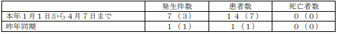
■寿司食べた女性が夜中に腹痛、吐き気…胃からアニサキス 福井県での食中毒、今年はや8件目
4/8(土) 11:43配信 福井新聞ＯＮＬＩＮＥ 福井県小浜市
アニサキス
https://news.yahoo.co.jp/articles/f88b6bd9f97b57d71749ada137873b0876968992
アニサキスを原因とする食中毒が発生しました 2023/4/7 福井県小浜市
アニサキス
http://www2.pref.fukui.lg.jp/press/atfiles/pa3V1680831588b5.pdf
本日、若狭健康福祉センターは、小浜市内にある下記の施設を食中毒の原因施設と断定し、こ
の施設に対し営業停止を命じました。
食中毒事件の概要については、以下のとおりです。
１ 探知
令和５年４月５日（水）午後１時３０分頃、(公社)福井県食品衛生協会若狭支部から若狭健康福祉センターに「当該店舗の利用客からアニサキス虫体が摘出された」という旨の連絡があった。
２ 調査結果
以下のことから、若狭健康福祉センターは本件を当該施設が調理提供した食事を原因とする 食中毒と断定しました。
〇患者が４月３日（月）の午後７時頃に、当該施設で食事をしていました。
○医療機関において患者からアニサキス虫体が摘出されました。
○患者の症状および潜伏期間が胃アニサキス症と類似していました。
○患者が発症前数日以内に喫食した生食用鮮魚介類は、当該施設が調理提供したもののみでした。
○当該施設ではアニサキスが寄生する可能性のある魚介類について、冷凍等の措置を行わずに調理提供していました。
○患者を診察した医師から食中毒患者等届出票の提出がありました。
患 者
発 症 日 時 令和５年４月４日（火）午前２時頃
症 状 腹痛、嘔吐
患 者 数 女性 １名（５０歳代）
原 因 食 品
４月３日（月）に原因施設が調理提供した食事
主なメニュー：寿司（アジ、イカ、サバなど）
原 因 物 質 アニサキス（寄生虫）
検 査 状 況 医療機関で患者からアニサキス虫体が摘出された。
原 因 施 設
所 在 地 小浜市
屋 号 寿司割烹 大花（すしかっぽう たいか）
営業の種類 飲食店営業
行政処分等
若狭健康福祉センターは、食品衛生法に基づき、飲食店営業について、４月７日の１日間、停止処分とし、管理運営基準の適合の確認、従事者の衛生教育を実施する。
３ 本県における食中毒発生状況（令和５年４月７日現在 今回の事件を含む）
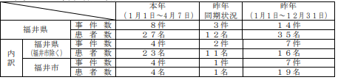
★自然毒による食中毒★
■“トリカブト”を自宅でおひたしに…７０代男性が食中毒 嘔吐やふらつきの症状 NST新潟総合テレビ 2023年4月13日 木曜 午前10:54 新潟県佐渡市
植物性自然毒 トリカブト
https://www.fnn.jp/articles/-/513328
【佐渡】有毒植物（トリカブト）による食中毒が発生しました 2023/4/13 新潟県佐渡市
植物性自然毒 トリカブト
https://www.pref.niigata.lg.jp/sec/sado_kenko/2023sado-torikabuto.html
概要
令和5年4月12日午後2時、佐渡保健所管内の医療機関から佐渡保健所に、有毒植物による食中毒と思われる症状を呈した患者1人を診察した旨の連絡があった。
当所が調査した結果、4月11日に佐渡市住民が同市内で「モミジガサ」と思われる野草を採取し、同日の午後5時頃から自宅でおひたしにして1人で食べたところ、同日午後7時頃からおう吐、ふらつき等の症状を呈し、同日午後9時頃救急搬送され、当所管内の医療機関を受診したことが判明した。
当所が患者宅の残品を専門家に鑑別依頼したところ、有毒植物の「トリカブト」であることが判明したこと、患者の症状がトリカブトによる中毒の症状と一致すること及び医師から食中毒の届出があったことから、トリカブトによる食中毒と断定した。
なお、患者は快方に向かっている。
患者情報
摂食数 1人
患者数 1人（男性1人70歳代）
治療を受けた者 1人
入院した者 1人
症状 吐き気、おう吐、ふらつき等
原因食事 トリカブトのおひたし
病因物質 植物性自然毒（トリカブト）
トリカブトについて
毒草として有名なトリカブトは、アコニチン等の毒性成分を含み、食べるとおう吐、下痢、めまい、麻痺等の中毒症状を起こし、死に至ることがあります。トリカブトの葉とニリンソウやモミジガサを間違って食べた例が多く報告されています。
有毒植物による食中毒に注意しましょう
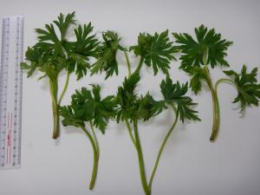
トリカブト
• 種類の判定ができない山野草は、「採らない」「食べない」「人にあげない」でください。
• 確実に鑑別できる専門知識のある方に鑑別してもらいましょう。
2009年にも上越市で同様の事故
★化学物質による食中毒★
■
★細菌による感染症★
■
★ウイルスによる感染症★
■【速報】マダニ咬まれたか 80代女性が入院 重症熱性血小板減少症候群（SFTS）は致死率10～30％「春はマダニの活動期 咬まれたら無理に引き抜くな」
4/13(木) 12:52配信 MBSニュース 兵庫県
感染症 マダニ
https://news.yahoo.co.jp/articles/4eae54b3ca952382f58c601370bb227e7d429825
■感染性胃腸炎の集団発生について 2023/4/7 茨城県水戸市
感染症 ノロウイルス
https://www.city.mito.lg.jp/uploaded/attachment/27563.pdf
水戸市保健所管内 水戸市立緑岡小学校
発 症 者 の 状 況
１月 27 日に学校等欠席者・感染症情報システム及び市学校保健給食課から水戸市保健所への報告により探知。
水戸市保健所で調査したところ， １月 25 日から同月 31 日までに嘔吐・下痢の症状を呈した児童（１年生～６年生）及び職員（40，50 歳代）があわせて 67 名となったことが判明しました。なお，複数のクラスで順次嘔吐者があったことが確認されました。
また，この嘔吐・下痢の症状による入院者・重症者はおらず，発症者は全員快方に向かっております。
検 査 及 び 結 果
水戸市保健所で 16 名（児童３名，職員 13 名）の検体（便）を検査したところ，６名の検体からノロウイルスが検出されました。
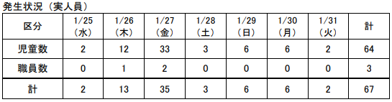
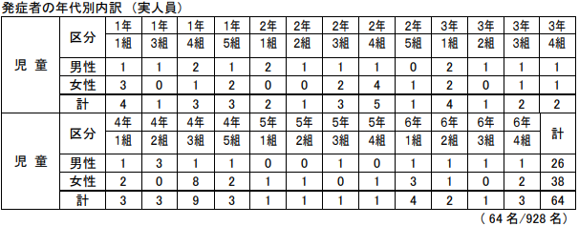
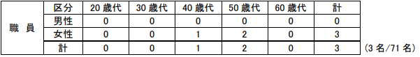
施設の対応状況
- 児童及び職員の健康観察の徹底
- 症状出現時の早期発見，受診勧奨，受診結果確認
- 保護者への注意喚起（お便りの発出）
- 給食時の対応（配膳時の動線変更）
- 施設内消毒の徹底，嘔吐物の適切な処理
- 嘱託医・市主管課への連絡・報告
水戸市保健所管内 水戸市立梅が丘小学校
発 症 者 の 状 況
１月 27 日に学校等欠席者・感染症情報システム及び市学校保健給食課から水戸市保健所への報告により探知。
水戸市保健所で調査したところ， １月 23 日から同月 31 日までに嘔吐・下痢の症状を呈した児童（１年生～６年生）及び職員（20，30，50 歳代）があわせて 54 名となったことが判明しました。なお，複数のクラスで順次嘔吐者があったことが確認されました。
また，この嘔吐・下痢の症状による入院者・重症者はおらず，発症者は全員快方に向かっております。
検 査 及 び 結 果
水戸市保健所で 17 名（児童３名，職員 14 名）の検体（便）を検査したところ，６名の検体からノロウイルスが検出されました。
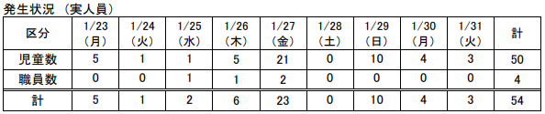
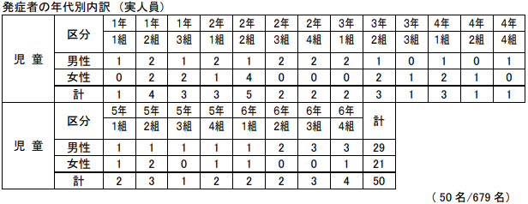
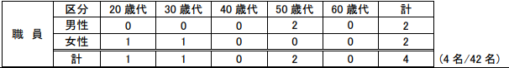
施設の対応状況
- 児童及び職員の健康観察の徹底
- 症状出現時の早期発見，受診勧奨，受診結果確認
- 保護者への注意喚起（お便りの発出）
- 施設内消毒の徹底，嘔吐物の適切な処理
- 嘱託医・市主管課への連絡・報告
■感染性胃腸炎の集団発生について 2023/4/5 福岡県福岡市
感染症 ノロウイルス
https://www.city.fukuoka.lg.jp/data/open/cnt/3/107006/1/050405noro.pdf?20230412132440
南区内の保育施設で、複数の園児が嘔吐、下痢等の症状を呈しているとの報告があり、医療機関による検査の結果、ノロウイルスが検出された。
１．南区内の保育施設
（１）経緯
３月２１日（火） 園児１名に下痢の症状が出現。
以後、複数の園児に嘔吐、下痢等の症状が出現。
４月 ３日（月） 当該施設より、複数の園児が嘔吐、下痢等の症状を呈していると報告があった。南保健所が感染拡大防止及び患者等の健康観察の実施を指導した。
４月 ５日（水） 当該施設より、医療機関による検査の結果、ノロウイルスが検出されたと報告があった。
南保健所が有症状者の発生状況を確認し、感染拡大防止を再度指導した。
（２）有症状者の区分 ※( )内の数は、有症状者のうち、ノロウイルスが検出された人数
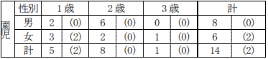
（３）有症状者の発症状況
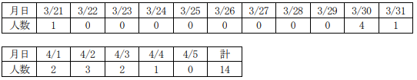
（４）症状 嘔吐、下痢、発熱 ※園児１名が入院治療中だが、快方に向かっている。
（５）行政対応
① 施設への感染予防及び拡大防止のための指導を実施。
② 園児及び家族、職員の健康調査及び健康観察を実施するよう施設へ指導
■サポウイルスによる感染性胃腸炎の集団感染について 2023/4/1 千葉県船橋市
感染症 サポウイルス
https://www.city.funabashi.lg.jp/kenkou/kansenshou/001/p110830.html
サポウイルスによる感染性胃腸炎の集団感染について
船橋市保健所管内の2園の保育園で今季初の感染性胃腸炎の集団感染を確認しましたので、感染予防及び注意喚起の観点から、下記のとおりお知らせします。
市保健所では引き続き健康調査を実施し、患者は全員快方に向かっており、重症者はいません。
感染性胃腸炎は、通年で発生していますが、特に冬場から春先にかけて多く発生しますので、感染対策を徹底し継続することが重要です。
事例〈経過〉
11月24日（木曜日）
17時、A保育園より「11月17日から24日までに、嘔吐・下痢症状を呈する園児が17名発生している。」との連絡があった。市保健所では、当該施設に対し、消毒等の衛生管理及び感染対策について指導し、経過観察を開始した。
11月25日（金曜日）
11時、B保育園より「11月19日から25日までに、嘔吐・下痢症状を呈する園児が17名発生している。」との連絡があった。
同日、保健所職員が2保育園に出向き、関係者に対し調査を実施し、園児への便検査の協力を依頼するとともに、改めて現地にて衛生管理について指導した。
11月28日（月曜日）
A保育園での発症者が31名、B保育園での発症者が32名となる。
11月30日（水曜日）
市保健所における各保育園の有症状者5名の検査の結果、A保育園5名中3名から、B保育園5名中5名からサポウイルスが検出された。このことから、サポウイルスを原因とする感染性胃腸炎であると判断した。
12月1日（木曜日）
胃腸炎症状を呈した園児がA保育園累計40名（園児40名）、B保育園累計35名（園児35名）となり、感染性胃腸炎の集団感染を確認した。
★その他の感染症★
■
★違反食品★
■加熱用牛肉を馬刺しとして販売 営業停止処分 04月07日 17時54分 愛媛NEWS WEB
愛媛県西条市
https://www3.nhk.or.jp/lnews/matsuyama/20230407/8000015649.html
食品衛生法違反による行政処分について 2023/4/7 愛媛県西条市
https://www.pref.ehime.jp/h25300/syokuhineisei/documents/230407_press.pdf
１ 概 要
令和４年４月に県民から、「株式会社伊藤の肉（西条市）が、加熱調理用牛肉を馬刺しと称して販売している。」との情報提供があった。
西条保健所が調査を進めていたところ、平成30年頃から令和４年４月までの間、加熱調理用牛肉を馬刺し(生食用馬肉)と称して、約60kgを販売していたことを確認した。
このことは、「生食用牛肉の規格基準に合致しない牛肉」が生食用として販売されていたものであり、同保健所は食品衛生法に基づき、「株式会社伊藤の肉」を４月７日(金)から９日(日)まで３日間の営業停止処分とした。
なお、本事案に関係した健康被害の申し出はない。
２ 施設の名称及び所在地等
施設名称：株式会社伊藤の肉
所 在 地：西条市
業 種：食肉販売業
３ 違反内容
(1)食品衛生法第１３条第２項違反
「食品、添加物等の規格基準」に適合しない方法で生食用牛肉を加工し、販売したこと。
(2)食品表示法第５条違反
食品表示基準により表示が義務付けられている食肉の種類（衛生事項）を適切に表示せず、販売したこと。
４ 行政処分
(1)食品衛生法
西条保健所が食品衛生法に基づき４月７日（金）から９日（日）まで３日間の営業停止処分を行った。
(2)食品表示法
西条保健所が探知した時点で当該食品の取り扱いはしておらず、同保健所からの指導も終えているため、食品表示法による業務停止措置は行わない。
※食品表示法での措置の基本的な考え方として、業務停止は、食品の安全性を確保する上で、緊急の必要性がある場合に限るよう示されている。
★その他関連ニュース★
■【感染症情報】RSウイルスが5週連続で増加 - インフルエンザは3週連続減少
4/11(火) 13:10配信 医療介護ＣＢニュース
https://news.yahoo.co.jp/articles/5efd2b5ba5603fce3e6ac01d33047ccf41d6a678
■猛暑のタイ、食中毒に注意 2023年4月10日 配信 タイランド ハイパーリンクス
https://www.thaich.net/news/20230410rh.htm
■新型コロナワクチン接種の176件を認定 - 厚労省が健康被害審査第一部会の審議結果公表
4/10(月) 15:50配信 医療介護ＣＢニュース
https://news.yahoo.co.jp/articles/d5659962060c5cf8b49e337616c7a1bc6de1d784
■全国のインフルエンザ患者報告数が3週連続で減少 - 厚労省が第13週の発生状況を公表
4/7(金) 19:10配信 医療介護ＣＢニュース
https://news.yahoo.co.jp/articles/b7aee283582455bb46949fe5c82fbf3aeadd0911
■5類後の療養期間、厚労相「移行までに考え方」 - 個人や事業者の適切な判断促す
4/7(金) 14:10配信 医療介護ＣＢニュース
https://news.yahoo.co.jp/articles/04f5b5b5676fb5dd026afcaf903f07fef62fdf1f

